# Blokų grandinių technologijos – Egzamino užduotis

*Naudodami Jums priimtiniausias programavimo priemones (pvz. python/django +python-bitcoinlib +****Bitcoin Core****) realizuokite stipriai supaprastintą*Bitcoin*tinklo*Blockchain*(blokų)*explorer*'į, kuris yra internetinė programa (angl.*web application*), veikianti kaip*Bitcoin blockchain*'o paieškos variklis (angl.*Bitcoin search engine*), leidžiantis "ištraukti" ir vizualiai pateikti Bitcoin*blokchain*tinklo informaciją pagal įvairius paieškos kriterijus, kaip kad blokų/transakcijų adresus (*hash*'us), bloko numerį ir pan.*

Nauduotos priemonės:  
Flask + Python + Bitcoin Core

Internetinės programos galimybės:   
įvėsti – hash, height ar transaction hash, ir gauti informacija apie bloką ar transakciją.

Naudojamos bibliotekos:

from flask import Flask, render_template, request, url_for  
from paramiko import SSHClient, AutoAddPolicy  
from forms import SearchForm  
import json

Programos struktūra:  
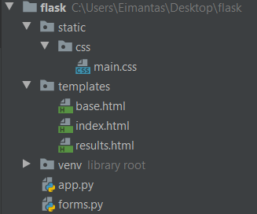

Programos veikla:  
Prisijungiama prie Bitcoin Core naudojantis SSH (paramiko).  
Naudojantis Flask – render_template ir request, bei sukurtu forms.py failu, vartotojui parodomas index.html (jo skeletas yra base.html), čia vartotojas gali įrašyti string, ir tada paspausti „Search“ mygtuką.  
Paspaudus „Search“ mygtuką index.html faile, vartotojas yra nuvedamas į results.html failą, kur rodomą informacija, kuri buvo surinkta pasinaudojus vartotojo įvestimi. Informacija yra renkama getdata() funkcijoje, query‘iant Bitcoin Core.